- 测报点管理：批量导入测报点时不好使
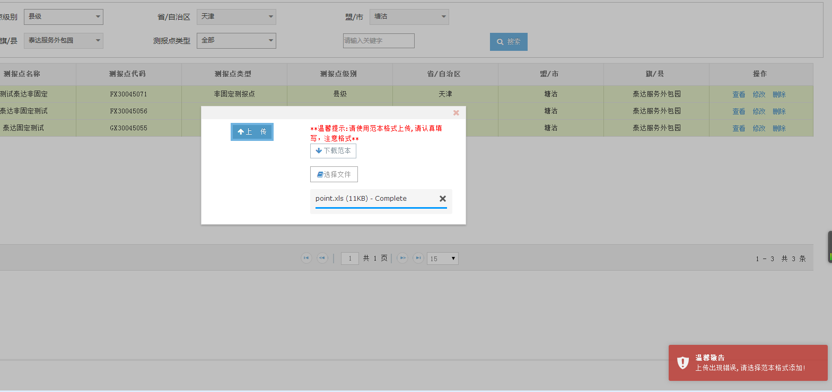
- 汇总统计：不显示当天上报的数据。
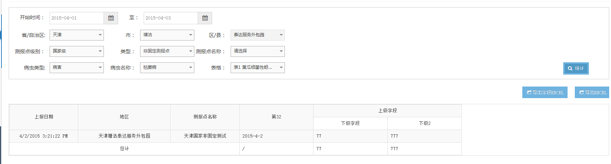
- 测报计划：新增工作：选择一天一测报 不提示应报期数
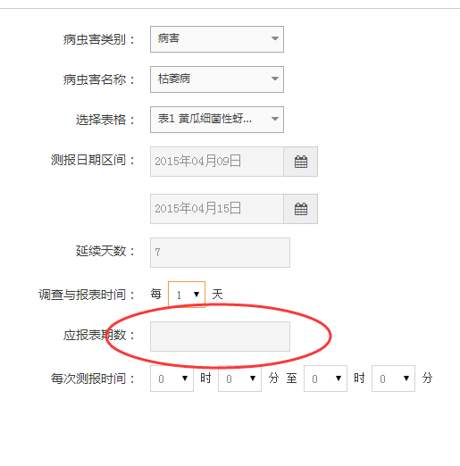
选择其他天数之后再选择每1天，应报表期数就显示了。
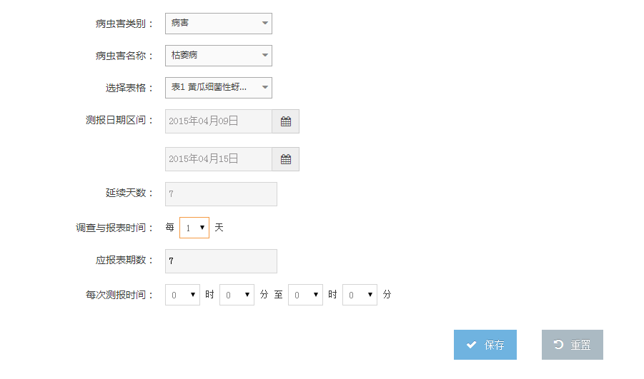
- 临时工作：我用通辽县级管理员登录（显示旗/县是黑龙江省）、旗县显示错误。
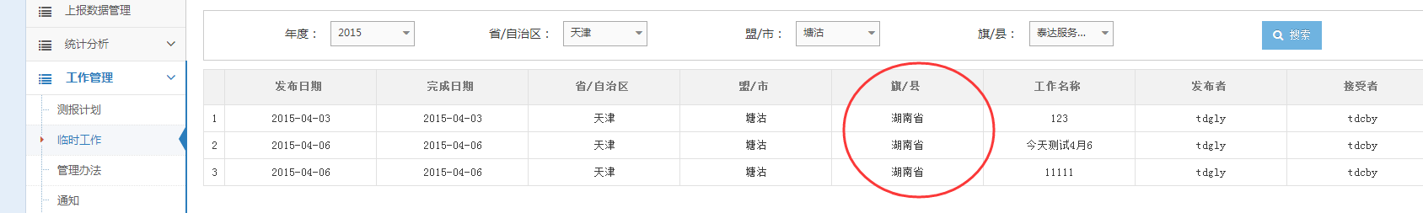

- 上报数据管理：导入数据功能不好使
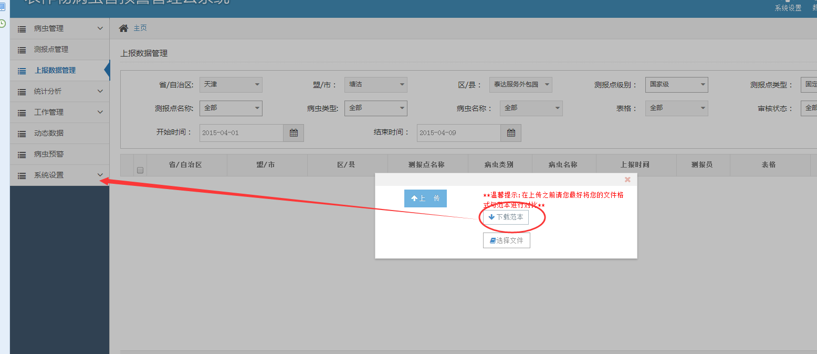
表格里面就没有病虫信息这一栏
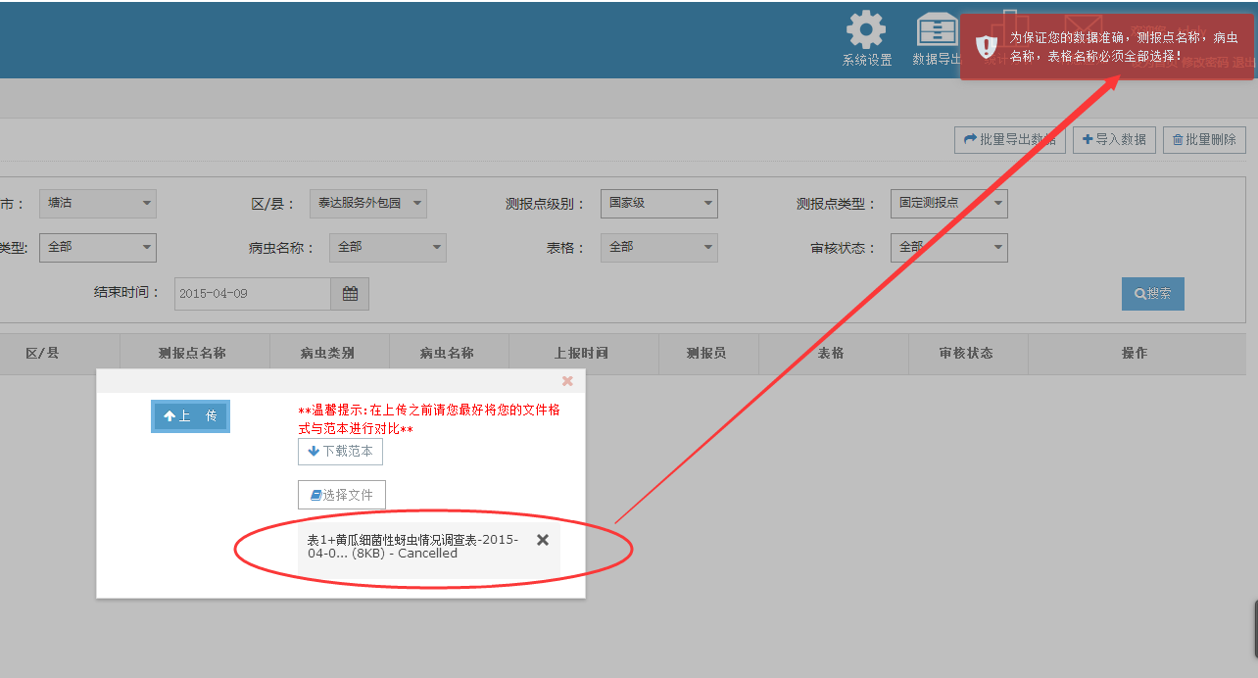
- 管理员端，历史测报数据列表显示应该是倒序显示，最后上报的数据就显示在第一条
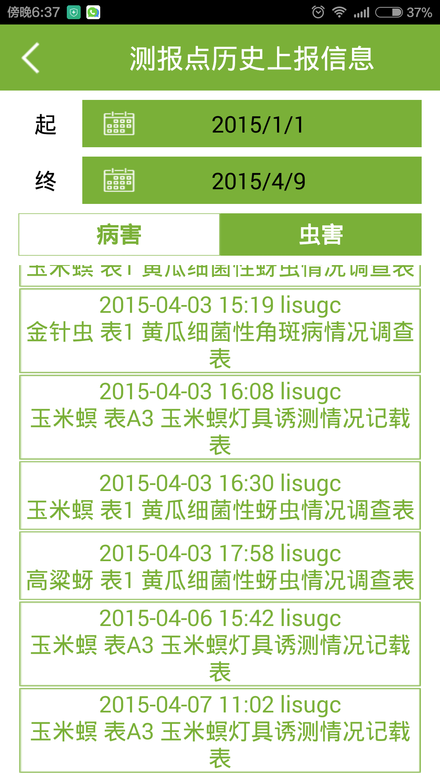
- 通知
WEB版发布的通知，在手机显示的发布时间不正确。
